

Ministerul Educației și Cercetării al Republicii Moldova

Universitatea Tehnică a Moldovei

Facultatea Calculatoare, Informatică și Microelectronică

Departamentul Ingineria Software și Automatică

Raport la

Lucrarea de laborator Nr. 2

Disciplina: Tehnici de inginerie inversa

**Efectuat:** st. gr. SI-211: Chihai Adrian

**Verificat:** Catanoi Maxim

Chișinău 2024

**Pasul 1:**

Am folosit aplicatia dotPeek pentru a putea localiza și vizualiza codul sursa al programului, mai jos se poate observa locul unde se afla clasa, fișierul codului sursa.

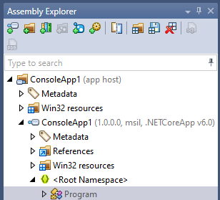

Fig. 1 – Localizarea codului sursa

**Pasul 2:**

În urma accesării fișierului găsit putem vizualiza codul sursă, iar mai apoi putem observa că funcția GetHash e folosită pentru a face hashing la un string. În funcția main această operație GetHash este apelată, iar ca parametru are dat stringul “secret”, prin urmare acest string este parola care ne va permite sa trecem procedura de autentificare.

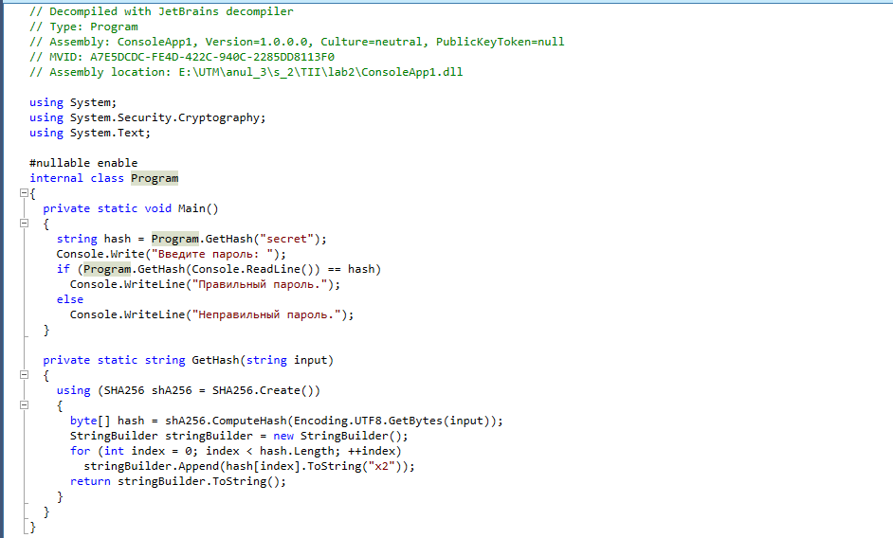

**Concluzie:**

În urma realizării am vizualizat cum se realizează procesul de decompilare, iar mai apoi am putut localiza parola care ne va permite sa trecem procedura de autentificare.